TH Wildau und FH Potsdam präsentieren innovative Transferorte der Region auf der Transfer Week 2022 Berlin Brandenburg
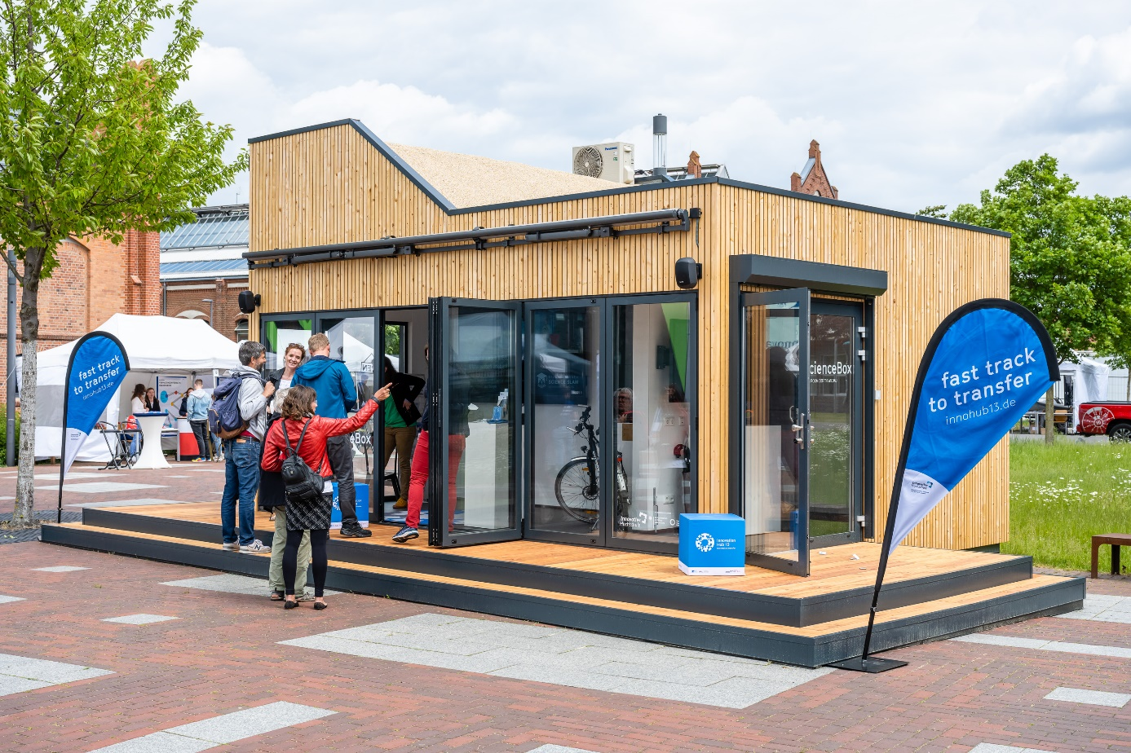
Bildunterschrift: Die TH Wildau und FH Potsdam geben auf der digitalen Transfer Week 2022 Berlin Brandenburg Einblicke in innovative Transferorte der Region wie z. B. die ScienceBox, den Showroom an der TH Wildau.
Bild: Ulf Büschleb
Subheadline: Forschung und Transfer
Teaser:
Vom 21. bis 25. November 2022 findet die Transfer Week 2022 Berlin Brandenburg statt. Bei der digitalen Veranstaltung zur Intensivierung des Austauschs zwischen Wirtschaft und Wissenschaft in der Hauptstadtregion präsentieren die TH Wildau und die FH Potsdam innovative Transferorte der Region. So wollen beide Hochschulen Forschungs- und Transferpotenziale für die Region sichtbar machen.
Text:
Wie können Wissens- und Technologietransfer von Hochschulen in der Region gestärkt werden? Wie erfahren Bürgerinnen und Bürger auch in hochschulferneren Gegenden von aktueller Forschung der Einrichtungen? Die Technische Hochschule Wildau (TH Wildau) und die Fachhochschule Potsdam (FH Potsdam) stellen bei der Transfer Week 2022 Berlin Brandenburg ausgewählte Beispiele für innovative Transferorte in der Region vor.
Drei Beispiele für innovative Orte des Transfers
Die FH Potsdam und die TH Wildau haben drei Showroom-Konzepte umgesetzt, die als Schaufenster die Forschungs- und Transferpotenziale der Hochschulen sichtbar machen. Projekte und Forschungsthemen werden hier für Interessierte auf eine innovative Art dargestellt: interaktiv, verständlich und greifbar. Gleichzeitig bieten die Showrooms Raum für den Austausch und die Zusammenarbeit sowie die Vernetzung von Akteurinnen und Akteuren.
Die ScienceBox steht als eigenständiger Holzcontainer zentral und gut sichtbar auf dem öffentlich zugänglichen Campus der TH Wildau und bietet damit einen niederschwelligen Zugang nach dem Motto „Potentiale | Sichtbar | Machen“.
Das FHP Mobil fungiert als mobiler Showroom und kann direkt zu den Bürgerinnen und Bürgern in der Region fahren. Somit werden räumliche Barrieren überwunden und ebenso hochschulferne Zielgruppen adressiert.
Die Präsenzstellen der Hochschulen des Landes Brandenburg können in ländlich geprägten Gegenden ebenfalls als Schaufenster in die Hochschulen wirken. Damit stärken sie die Präsenz von Wissenschaft und Forschung in den Regionalen Wachstumskernen (RWK) und ihrem Umland. Die Präsenzstelle im Gewerbehof Luckenwalde wurde in enger Zusammenarbeit zwischen der FH Potsdam, der TH Wildau und der Stadt Luckenwalde als Ort der Partizipation und Interaktion entwickelt. Aus diesem Grund vereint sie einen für alle offenen Coworkingspace, einen Makerspace und einen Showroom zur Präsentation von Forschungsergebnissen in hochschulfernen Regionen. Insgesamt sieben Präsenzstellen im Land Brandenburg unterstützen den Austausch von Wissen und Technologie-Know-how und fördern den gesellschaftlichen Zugang zu wissenschaftlichen Themen und Projekten.
„Durch unsere innovative Transferorte wollen wir aktuelle wissenschaftliche Themen und Projekte zu den Menschen bringen. So sollen sie Einblicke erhalten in unsere Hochschulen und erfahren, woran derzeit geforscht und gearbeitet wird. Bei der diesjährigen Transfer Week nehmen wir die Teilnehmerinnen und Teilnehmer in einer virtuellen Tour mit zu allen drei Transferorten und stellen unsere bisherigen Erfahrungen vor“, so Annette Vossel vom Zentrum für Forschung und Transfer der TH Wildau.
Wissens- und Technologietransfer hochschulseitig fest verankert
Die FH Potsdam und die TH Wildau sind forschungs- und transferstarke Hochschulen und bekennen sich zum Wissens- und Technologietransfer als dritte Säule, der so genannten Third Mission, neben Lehre und Forschung. Um den wechselseitigen Austausch zwischen den Hochschulen sowie den Akteurinnen und Akteuren in der Region anzuregen und zu beschleunigen, wurden in den letzten Jahren neue Ansätze für den Wissens- und Technologietransfer initiiert bzw. etabliert.
Weiterführende Informationen
Zum kompletten Programm der Transfer Week 2022 Berlin Brandenburg: https://transfer-week-2022.b2match.io/components/19904
Informationen zum Gewerbehof, der Präsenzstelle Luckenwalde, von TH Wildau und FH Potsdam: www.praesenzstelle-luckenwalde.de
Informationen zur ScienceBox, dem Showroom an der TH Wildau: https://innohub13.de/showrooms/sciencebox/
Informationen zum FHP Mobil: https://www.fh-potsdam.de/forschung-transfer/transfer/fhp-mobil
Zur Website der Präsenzstellen der Hochschulen des Landes Brandenburg: www.praesenzstellen.de
Fachliche Ansprechperson TH Wildau:
Annette Vossel
Zentrum für Forschung und Transfer (ZFT)
TH Wildau
Hochschulring 1, 15745 Wildau
Tel.: +49 3375 508 912
E-Mail: annette.vossel@th-wildau.de

Ansprechpersonen Externe Kommunikation TH Wildau:

Mike Lange / Mareike Rammelt
TH Wildau
Hochschulring 1, 15745 Wildau
Tel. +49 (0)3375 508 211 / -669
E-Mail: presse@th-wildau.de

